Пізнаємо природу, 5 клас
Тема: Вимірювання фізичних величин.

Очікувані результати
Після уроку учні зможуть:
- пояснювати призначення інструментів / створених моделей, які використовувалися для досліджень і фіксування результатів;
- використовувати окремі способи пошуку джерел інформації для розв’язання життєвої / навчальної проблеми;
- порівнювати інформацію природничого змісту, здобуту в різних джерелах;
- узагальнювати опрацьовану інформацію природничого змісту;
- використовувати для розв’язання завдань актуальні та достовірні джерела інформації.

Обладнання
«Пізнаємо природу» підручник інтегрованого курсу для 5 класу закладів загальної середньої освіти (авт. Біда Д. Д., Гільберг Т. Г., Колісник Я. І.)
– К.: Видавництво «Генеза», 2022.- 256с. :іл., інтерактивна панель, контент із сайту https://ua.mozaweb.com/ : 3D «Майстерня Галілео Галілея», 3D «Лабораторія Марії Кюрі».

Основні поняття та терміни
Фізична величина, одиниця фізичної величини, вимірювальні прилади, важільні терези, мензурка, мірний циліндр, термометр, секундомір, лупа, мікроскоп, телескоп, барометр, ціна поділки.

Регламент уроку
І. Вступна частина 3-4 хв.
ІІ. Основна частина – до 30 хв.
ІІІ.Заключна частина – 5-8 хв.

Хід уроку
І. Вступна частина
1. Мотивація
Вчитель:
Учні, ви вже знаєте відповіді на запитання: «ХТО?» займається вивченням природи?
Учні відповідають (вчені-натуралісти, природознавці).
«ДЕ?» можна знайти відомості про природничі науки?
Учні відповідають (інтернет, природознавчі музеї, енциклопедії, довідники).
«ЯК», «Яким способом?»
Учні відповідають (спостереження, експеримент і вимірювання).
Ви знаєте, що вивчати природу можна двома способами — неозброєним оком або за допомогою інструментів. Спершу людина пізнавала навколишній світ лише через органи чуття, але з розвитком цивілізації вона залучила для цього спеціальні інструменти та приладдя.

2. Тема і мета уроку.
Отже, на сьогоднішньому уроці ви дізнаєтесь, які прилади та обладнання необхідні дослідникам природи. Ми будемо давати відповіді на запитання: «ЧИМ?» користуються любителі природи для її вивчення.
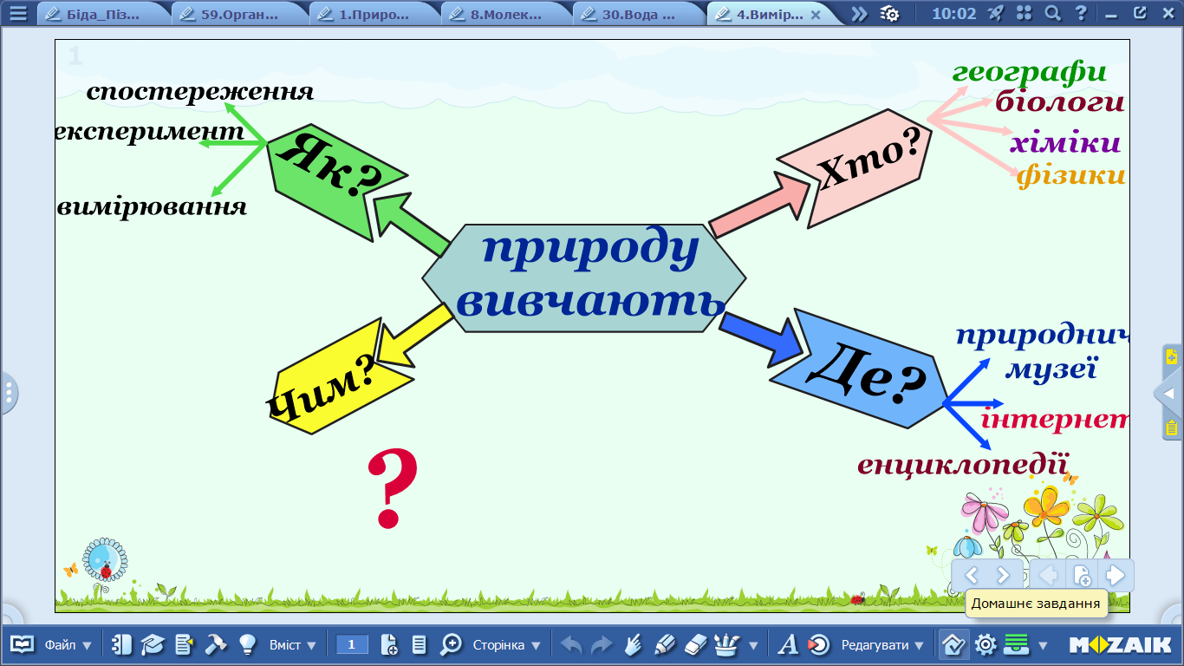
Тема уроку: Вимірювання фізичних величин.

ІІ. Основна частина
Якось видатний італійський вчений Галілео Галілей сказав: ««побудував собі прилад до того чудовий, що з його допомогою предмети здавалися майже в тисячу разів більші і більш ніж у тридцять разів ближчі, ніж під час спостереження простим оком». Про який пристрій говорив вчений?

Прийом «Мікрофон» (Правильна відповідь «Телескоп»)

Давайте завітаємо в майстерню Галілео Галілея.

3D «Майстерня Галілео Галілея»

https://ua.mozaweb.com/uk/search?search=%D0%BC%D0%B0%D0%B9%D1%81%D1%82%D0%B5%D1%80%D0%BD%D1%8F+%D0%B3%D0%B0%D0%BB%D1%96%D0%BB%D0%B5%D0%BE&result_order=3D

Довідавшись про винайдену в Голландії підзорну трубу, Галілей 1609 року побудував свій перший телескоп із трикратним збільшенням, а трохи пізніше - зі збільшенням у 32 рази. З їхньою допомогою Галілей здійснив кілька важливих астрономічних відкриттів — гори і кратери на Місяці, плями на Сонці, 4 супутники Юпітера (Іо, Європа, Ганімед та Каллісто), кільця Сатурна, Чумацький Шлях як скупчення окремих зірок та ін.
Галілей налагодив виробництво телескопів.
У 1610–1614 роках, змінюючи відстань між лінзами, він створив також мікроскоп. Завдяки Галілею лінзи й оптичні прилади стали могутнім знаряддям наукових досліджень.
Отже перша група приладів для дослідження природи:
- Збільшувальні прилади
Друга група:
- Вимірювальні прилади
Виміряти величину – означає порівняти її з іншою однорідною величиною.

Робота в групах: обговорення зв’язків між групами приладів і фізичними величинами (довжиною, часом, масою, температурою).
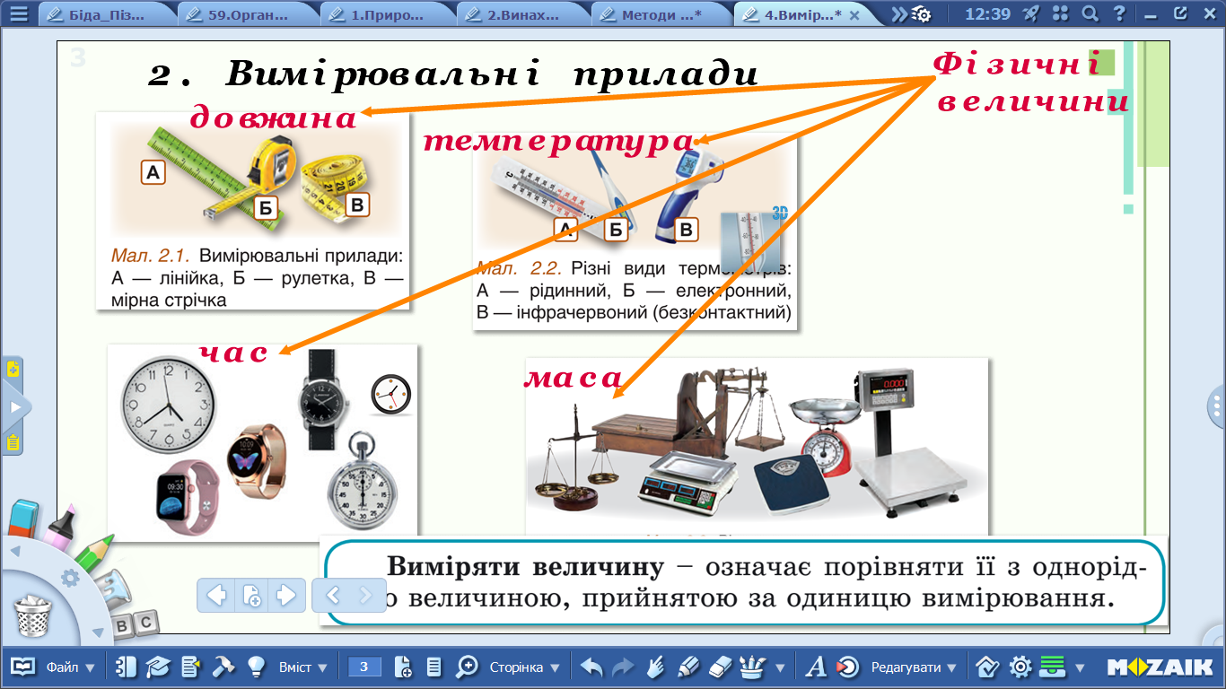

Ціна поділки – це відстань між двома найближчими рисками. Яка ціна поділки вашої лінійки? Яку найбільшу відстань можна виміряти лінійкою?
Поділки є також на приладах, якими часто користуються хіміки. Це – лабораторне обладнання. Отже, третя група приладів:
- Лабораторне обладнання.

Давайте заглянемо в лабораторію видатної науковиці – Марії Склодовської Кюрі.

3D Лабораторія Марії Кюрі https://ua.mozaweb.com/uk/search?view=grid&sort=grouped&search=%D0%BB%D0%B0%D0%B1%D0%BE%D1%80%D0%B0%D1%82%D0%BE%D1%80%D1%96%D1%8F+%D0%BA%D1%8E%D1%80%D1%96

- Які прилади, побачені в лабораторії, вам відомі?
Вправа «З’єднай пари»
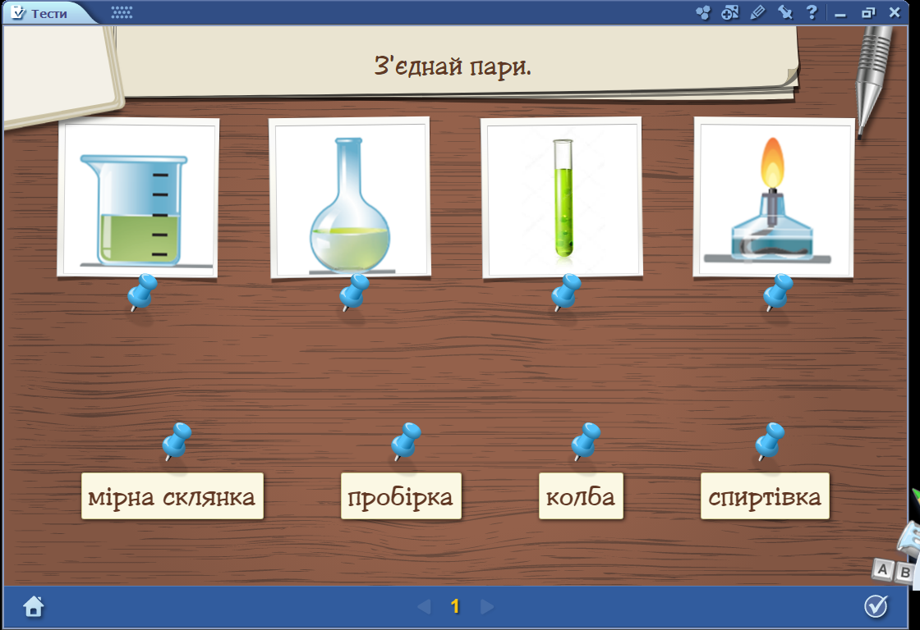

У лабораторії дуже важливо дотримуватись правил безпеки. Поміркуйте – чому?

ІІІ. Підсумкова частина
Вправа «Сенкан». Можна запропонувати кілька варіантів термінів для складання сенкану: годинник, колба, телескоп.
Наприклад:

Мікроскоп
Потрібний, чудовий
Збільшує, показує, дивує
Необхідний прилад сучасних науковців
Оптика!
Домашнє завдання
- Прочитати § 4
- Завдання №4 (ст.22)

